### **Название задачи: Открытие депозитов онлайн (MVP)**

### **Автор: Данилов Алексей**

### **Дата: 01.01.2025**

### **Функциональные требования**

|  |  |  |  |
| --- | --- | --- | --- |
| **№** | **Действующие лица или системы** | **Use Case** | **Описание** |
| 1 | Клиент | Подача заявки через интернет-банк | Клиент видит доступные ставки, выбирает депозит, указывает сумму и счёт, подтверждает заявку через СМС. |
| 2 | Клиент | Подача заявки через сайт | Новый клиент оставляет ФИО и номер телефона, после чего с ним связывается менеджер для уточнения данных. |
| 3 | Менеджер кол-центра | Обработка заявки с сайта | Менеджер связывается с клиентом, проверяет информацию и вводит данные в АБС для дальнейшего оформления. |
| 4 | Менеджер бэк-офиса | Обработка заявки на открытие депозита | Проверяет данные, подтверждает условия депозита, завершает оформление в АБС. |
| 5 | Бэк-офис | Управление ставками по депозитам | Сотрудники вводят ставки в единую систему управления (АБС), чтобы обеспечить доступность данных для всех. |

### **Нефункциональные требования**

Опишите здесь нефункциональные требования и архитектурно-значимые требования.

|  |  |
| --- | --- |
| **№** | **Требование** |
| 1 | Система должна быть доступна 24/7 с уровнем доступности 99,9% |
| 2 | Все данные клиента должны быть защищены через шифрование (TLS) |
| 3 | Время отклика интерфейса должно составлять менее 1 секунды |
| 4 | Использование существующих технологий (MS SQL, Oracle, Kafka) |
| 5 | Минимизация нагрузки на АБС через внедрение промежуточного слоя |
| 6 | Поддержка масштабируемости для увеличения количества запросов |

### **Решение**

Интернет-банк:

UI: обеспечивает интерфейс для взаимодействия с клиентом.

Backend: отвечает за логику персонализированных ставок и передачу данных в Кафку.

Промежуточный слой:

Kafka (по необходимости): обрабатывает очереди сообщений для асинхронной обработки данных.

АБС:

База данных ставок: управляет хранением и расчётом ставок.

API: предоставляет данные ставок и подтверждает депозиты.

С1:

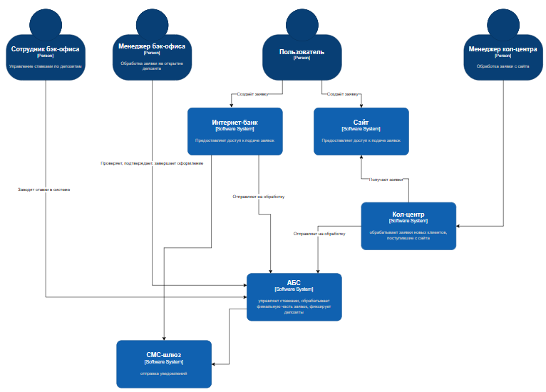

C2:

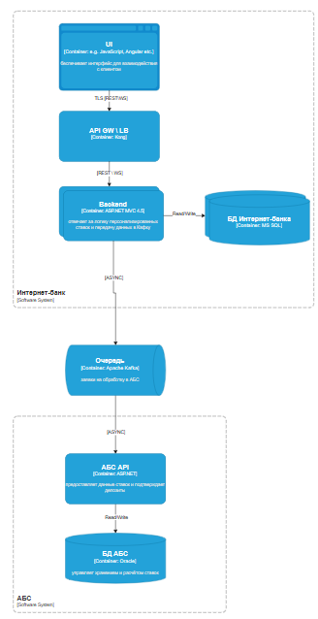

### **Альтернативы**

Прямая интеграция интернет-банка с АБС:

Плюсы: упрощение архитектуры.

Минусы: высокая нагрузка на АБС, риски отказа всей системы.

Использование внешнего CRM для управления заявками:

Плюсы: специализированный интерфейс для кол-центра.

Минусы: дополнительные затраты на интеграцию и обучение.

**Недостатки, ограничения, риски**

Недостатки:

Необходимость доработки существующих компонентов (например, интеграции СМС).

Нагрузка на разработку промежуточного слоя.

Ограничения:

Интернет-банк несовместим с Kafka; возможно временное использование альтернатив.

Риски:

Возможная перегрузка АБС при большом количестве заявок.

Отсутствие экспертизы по новым технологиям в команде.